Informationsblatt für die Presse

Komplettes Angebot zu Lautsprecher-Lösungen
Einschließlich Ständer für SONOS und Denon Heos

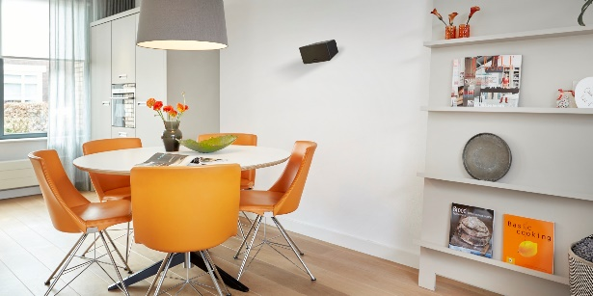
Eindhoven 2017 – Am einfachsten ist es, die Lautsprecher an der Wand zu montieren. Sie können Ihren Lautsprecher auch mit einem Ständer auf die richtige Höhe einstellen. Vogel's bietet geeignete Lautsprecherständer oder Wandhalterungen für nahezu jeden Lautsprecher. Der Tischständer für Sonos PLAY:1 und PLAY:3 ist das jüngste Mitglied unserer Produktfamilie.

Lautsprecher-Halterungen für alle beliebten Lautsprecher und mehr…
Vogel's bietet spezielles Lautsprecher-Zubehör für Sonos PLAY:1, PLAY:3, PLAY:5, Denon HEOS 1, HEOS 3, HEOS 5, HEOS 7 sowie für alle mittelgroßen und großen Lautsprecher an, die auf dem Markt erhältlich sind. Sie haben den Lautsprecher Ihrer Wahl gefunden, jetzt steht Ihnen nur noch die Entscheidung für die beste Lösung in Ihrem Zuhause bevor! Vogel’s steht Ihnen jederzeit gern mit Rat und Tat zur Seite!

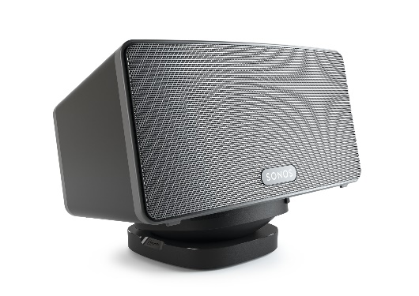
Stabiler Tischständer für Sonos-Lautsprecher
Befestigen Sie Ihren Sonos-Lautsprecher sicher auf dem Tischständer SOUND 4113 und schützen Sie ihn somit vor Beschädigungen. Sie können Ihren Lautsprecher mit diesem neuen Ständer um 360° drehen und bis zu 10° neigen. Mit dieser Tischhalterung holen Sie noch mehr aus Ihrem Sonos-Lautsprecher PLAY:1 oder PLAY:3 heraus!

Für den perfekten Sound geben wir alles, das liegt uns in den Genen
Für seine geliebte Jazzmusik wollte unser Gründer, Harry Vogels, mit allen Mitteln die perfekte Akustik schaffen und entwickelte deshalb vor fast 45 Jahren die allererste Wandhalterung für Lautsprecher. Das Zubehör und die Marken veränderten sich im Laufe der Jahre, deshalb wurden alle Wandhalterungen und Ständer ab dem Jahr 2015 für Multiroom-Lautsprecher der neuen Generation, zum Beispiel SONOS-Lautsprecher, entwickelt.

###

Über Vogel's
Was als persönliche Suche nach Perfektion begann, hat sich zu einer international erfolgreichen Firma entwickelt, die ein außergewöhnliches Angebot an Halterungen und Wandmontagesystemen für Audio-, Video- und Multimediaequipment produziert. Seit der Entwicklung der weltweit ersten Wandhalterung für Lautsprecher im Jahr 1973 bringt das niederländische Unternehmen regelmäßig preisgekrönte Produkte auf den Markt, um den Menschen das Leben leichter zu machen. Heute steht der Name Vogel's für ein außergewöhnliches Angebot an Befestigungslösungen für TV- und audiovisuelle Geräte sowie Tablets im gesamten Haushalt. Für weitere Informationen besuchen Sie bitte www.vogels.com

Für nähere Informationen oder hochauflösende Bilder besuchen Sie bitte www.vogels.com/presse oder schreiben Sie eine E-Mail an press@vogels.com

